JELGAVAS TEHNIKUMS
Rūdolfs Šutinis
Mobilas lietotnes izstrāde lokācijas kopīgošanai
Kvalifikācijas darbs
kvalifikācijas ieguvei
programmēšanas tehniķis
Darba izpildītājs: 410. gr. izgl. R.Šutinis
paraksts, datums
Jelgava 2025

ANOTĀCIJA
Šutinis R. Mobilas lietotnes izstrāde lokācijas kopīgošanai: kvalifikācijas darbs. Jelgava: JT, 2025.
Šis darbs ir izstrādāts kā risinājums lokācijas dalīšanai, bet ievērojot lietotāja datu drošību. Šī aplikācija ir nepieciešama lai ļautu lietotājam dalīties ar savu atrašanās vietu konstanti, bet dati netiek apstrādāti izstrādātāju labā. Divi lietotāji var izveidot grupu, tikai kurā izpildīsies projekta funkcionalitāte. Katrs grupas lietotājs spēs pievienot apļveida zonas, kurās ieejot otrs lietotājs iegūst paziņojumu uz viņa ierīci.

ANNOTATION
Šutinis R. Mobile app for location sharing: qualification work. Jelgava: JT
The work is created as a solution for location sharing but with user data safety in mind. This app is necessary so that the user can send their location data constantly, but the data does not get processed by the developers. Two users can create a group and only then use the functionality of the project. Each user in a group can create circle shaped zones; if the other user goes in the zone the other user gets a push notification.
SATURS
Akronīmi un saīsinājumi 8
Izmantotie termini 9
1. Uzdevuma nostādne 10
1.1. Līdzīgu produktu izpētes apraksts 10
1.1.1. Life360 10
1.1.2. Zood Location 10
1.1.3. Geozilla 11
2. Prasību specifikācija 12
2.1. Ievads 12
2.2. Vispārīgs apraksts 12
2.2.1. Programmas līmeņi 12
2.3. Funkcionālās prasības 12
2.3.1. Iespēja izveidot loku. 12
2.3.2. Pieeja pasaules kartei. 12
2.3.3. Iespējams pievienot noteiktas apļveida zonas uz kartes. 12
2.3.4. Lokācijas vēsture. 12
2.3.5. Saziņa 13
2.3.6. Iespēja aizsūtīt paziņojumu uz otra lietotāja ierīces. 13
2.3.7. Savienojuma izveide ar otru lietotāju, kurš atrodas grupā 13
2.4. Nefunkcionālās prasības 14
2.4.1. Galvenais skats 14
2.4.2. Galvenā skata iestatījumu izvēlne 15
2.4.3. Galvenā skata saziņas izvēlne 16
2.4.4. Galvenā saziņas skata apakšizvēlne 17
2.4.5. Galvenā skata zonas pievienošana 18
3. Programmatūras izstrādes vides iekārtošana 19
3.1. Koda rediģēšana 19
3.1.1. Visual Studio Code 19
3.2. Versiju kontrole 19
3.2.1. Github 19
3.3. Programmēšanas tehnoloģijas 19
3.3.1. HTML 19
3.3.2. Javascript 19
3.3.3. React 19
3.3.4. Ionic 19
3.3.5. Capacitor 19
3.3.6. Leaflet/react-leaflet 19
3.3.7. WebRTC 19
3.3.8. PHP 19
4. sistēmas struktūras modelis 20
4.1. Sistēmas struktūra 20
4.2. ER diagramma 20
Secinājumi un priekšlikumi 21
Izmantoto avotu saraksts 22

ATTĒLU SARAKSTS
1. att. Sākotnēja savienojuma izveides blokshēma. 14
2. att. Galvenā skata struktūrskice. 15
3. att. Galvenās izvēlnes iestatījumu struktūrskice. 16
4. att. Galvenās izvēlnes saziņas struktūrskice. 17
5. att. Saziņas skata struktūrskice. 18
6. att. Pievienot zonu skat struktūrskice. 18
7. att. Sistēmas struktūras diagramma. 20

TABULU SARAKSTS

IEVADS
Darba mērķis
Izveidot aplikāciju ar mērķi izveidot drošu lietotāju loku, kur katrs lietotājs spēj dalīties ar savu lokāciju, kā arī izveidot zonas ar noteiktu lielumu. Ieejot zonās visi grupas lietotāji spētu saņemt paziņojumu uz savu mobilo telefonu.
Darba Uzdevumi
- Izveidot aplikāciju, kur ir iespējams redzēt savu lokāciju,
- Izveidot draugu loku izveidi un lietotāju pievienošana,
- Pievienot iespēju dalīties ar savu lokāciju sūtot datus no vienas ierīces uz otras.
Akronīmi un saīsinājumi
HTML | Hiperteksta iezīmēšanas valoda (Hypertext Markup Language)
CSS | Stila lapas kaskadēšanas valoda (Cascading Style Sheets)
API | Lietojumprogrammas saskarne (Application programming  interface)
GPS | Globālā pozicionēšanas sistēma
Izmantotie termini
Termins | Skaidrojums
Google Play Store | Kompānijas Google aplikāciju veikals, kurš pieejams uz Android operētājsistēmas.
Apple App Store | Kompānijas Apple izveidots aplikāciju veikals, kurš pieejams uz iOS operētājsistēmas.
OpenStreetMap | Atvērta koda karšu pakalpojums.
Javascript | Skriptu programmēšanas valoda
Life360 | Lokācijas dalīšanās aplikācija
Zood Location | Lokācijas dalīšanās aplikācija
Geozilla | Lokācijas dalīšanās aplikācija

- Uzdevuma nostādne
  - Līdzīgu produktu izpētes apraksts

    - Life360
Mobila aplikācija Life360 ar lokācijas dalīšanās funkcionalitāti. Mērķauditorija ir ģimenes un ne nosacīti tikai vecāki, kuri uzrauga bērnus, bet arī pusaudži un pieaugušie. Funkcijas: izveidot grupas, dalīties ar lokāciju, izveidot nozīmīgas vietas uz kartes, redzēt paziņojumus par lietotāju ierašanos vai aiziešanu no nozīmīgajām vietām, ziņu sūtīšana, braukšanas analīze. Ir pieejamas 3 maksas versijas – Sudraba, Zelta, Platīna (5,99, 7,99, 28,99 mēnesī) – šīs versijas ļauj pievienot vel vairāk nozīmīgās vietas, kā arī uzlabo braukšanas analīzes kvalitāti. Ir arī pievienota apdrošināšana telefona zādzībā vai arī mašīnas evakuatora izsaukšanā, bet tikai ASV. Atšķiras ar vienkāršu dizainu, labu bezmaksas versiju un iespējas iegūt apdrošināšanu. Ir pieejams tikai uz mobilam ierīcēm. Nav pieejama dokumentācija. 4.5/5 – Google Play Store 2,1 miljonu atsauksmes. 4,8/5 Apple App Store - 2,3 miljonu atsauksmes.
Galvenās funkcijas būs līdzīgas, jo būvētu aplikāciju balstoties uz savu pieredzi lietojot life360. Aplikācija būtu veidota lai uzlabotu jau esošo no life360, līdzīgu karšu izkārtojumu, uzlabotu drošību. Manai aplikācijai vajadzētu būt efektīvākai, tikai dēļ mazāka funkciju skaita. Ir plašs atbildētu jautājumu klāsts, kā arī aktīvs e-pasta atbalsts, manai aplikācijai es būtu kā vienīgais atbalsta loceklis. Ievēro likumīgus limitus, bet nav publiski pieejama informācija par to kas notiek ar lietotāja datiem, mana aplikācija neievāktu un neuzglabātu lietotāja datus. Life360 piedāvā lokācijas izsekošanas ierīci kuru var nopirkt. Life360 ir jau liela un atzīta aplikācija un nav daudz vietas izaugsmei lietotāju skaitā, tikai pret lietotāja politikas ieviešana( paaugstinātas cenas, iebūvētas reklāmas pat ar maksas versiju. u.t.t.), manai aplikācijai būtu vēl daudz pievienotas funkcionalitātes ko pievienot.

    - Zood Location
Zood Location - Lokācijas dalīšanās ar draugiem. Pusaudži, pieaugušie kuri vēlas dalīties ar lokāciju. Lokācijas dalīšanās grupā, vienreizēja lokācijas dalīšanās. Nav maksas versijas. Atšķiras ar to ka nav maksas versijas, pieejams programmas atvērtais kods, vienreizēja lokācijas dalīšanās cilvēkam kurš nelieto aplikāciju. Vienkāršs dizains, varētu uzlabot. Ir primāri aplikācija, bet arī var atvērt mājaslapas skatā vienreizējo lokācijas dalīšanos. 4,2 - Google Play Store 46 atsauksmes.
Līdzīgas galvenās funkcijas drošības ziņā un vienkāršā lietošanā, bet nav izveidojamās zonās. Līdzīga lietotāja pieredze, varbūt nedaudz modernāks dizains būtu manai aplikācijai. Abām būtu līdzīga veiktspēja un uzticamība. Šai aplikācijai ir pieejams pirmkods, es nezinu vai manas aplikācijas pirmkods būtu pieejams. Nav integrācijas ar citiem rīkiem. Abām aplikācijām ir daudz vēl neiegūtu lietotāju un iespējas pārvērst par naudu pelnošu biznesu.
    - Geozilla
Geozilla – Lokācijas dalīšanās ar dažādu grupu cilvēkiem vai arī dzīvniekiem. Pieejams uz viedpulksteņiem un mobilam ierīcēm. Pārdod atsevišķu ierīci, kuru var pievienot pie aplikācijas, toties ir mēneša abonements. Vienkāršs, bet plašs dizains. Pieejams tikai kā maksas produkts: 70$ gadā. Nav pieejama dokumentācija. 4.3/5 – Google Play Store 525 tūkst.. 4,5/5 Apple App Store – 47,8 tūkst. Ir daudz atsauksmes par to ka lietotāji neiegūst nopirkto abonementu un ir slikta klientu apkalpošana pēc produkta iegādāšanās. Manam produktam nebūtu mēneša abonements it sevišķi ne ar mainīgu cenu.
- Prasību specifikācija
  - Ievads
  - Vispārīgs apraksts
    - Programmas līmeņi
Līmenis: lietotājs
- Pieeja pie pilnā aplikācijas skata, iespējams izmantot visu aplikācijas funkcionalitāti.
Līmenis: viesis
- Pieeja savienojuma izveides lapai, nav pieejas citām aplikācijas funkcijām.
  - Funkcionālās prasības
    - Iespēja izveidot loku.
Loks sastāvētu no vismaz divām ierīcēm, kuras savienotos viena ar otru, lai dalītos ar atrašanās vietu. Šis solis ir nepieciešams obligāti, lai varētu izmantot pārējās aplikācijas funkcijas.
    - Pieeja pasaules kartei.
Aplikācijas galvenajā skatā ir jābūt kartei, kuru var kustināt un centrējas sākotnēji uz lietotāju. Šeit arī tiktu vizuāli reprezentēti visi loka lietotāji.
    - Iespējams pievienot noteiktas apļveida zonas uz kartes.
Lietotājs spēj izveidot un uz kartes izveidot zonu, kur lietotājs nosaka: atrašanās vietu, zonas diametru. Ieejot lietotājam izveidotajā zonā citiem lietotājiem ir jāsaņem paziņojums, kur ir zonas nosaukums un kurš lietotājs iegāja šajā zonā.
    - Lokācijas vēsture.
Lietotājam ir pieeja redzēt savu un otra lietotāja atrašanās vietas vēsturi. Šie dati tiek uzglabāti uz nedēļu un pēc tam izdzēsti. Vēsturi ir iespējams filtrēt nosakot, kuru dienu no pagājušās nedēļas.
    - Saziņa
Aplikācijai ir jābūt saziņas veidam, kur lietotāji var dalīties ar tekstu līdzīgi SMS.
    - Iespēja aizsūtīt paziņojumu uz otra lietotāja ierīces.
Daļa no saziņas, kuru jāpievieno, ir ātrās komunikācijas pogas: “Esmu klāt”, “Drīz būšu”, “Kā iet?”, u.t.t.
    - Savienojuma izveide ar otru lietotāju, kurš atrodas grupā
Attēlā x ir redzams algoritms, kurš raksturo savienojuma izveides kārtību. Savienojums tiek veikts starp diviem lietotājiem, kuri iepriekš ir izveidojuši grupu un lietotāju id ir saglabāts datubāzē. Savienojums tiek īstenots ar WEBRTC, kas ir iebūvēts JS, un ļauj izveidot P2P savienojumu, bet ir nepieciešams servera starpposms, lai ierīces varētu īstenot sākotnējo savienojumu. Datu pārraide starp lietotājiem, gan ir P2P.
- Pirmā lietotāja ierīce ģenerē WEBRTC savienojuma “piedāvājumu”
- Pirmā lietotāja ierīce aizsūta šo “piedāvājumu” uz serveri, norādot savu lietotāja id.

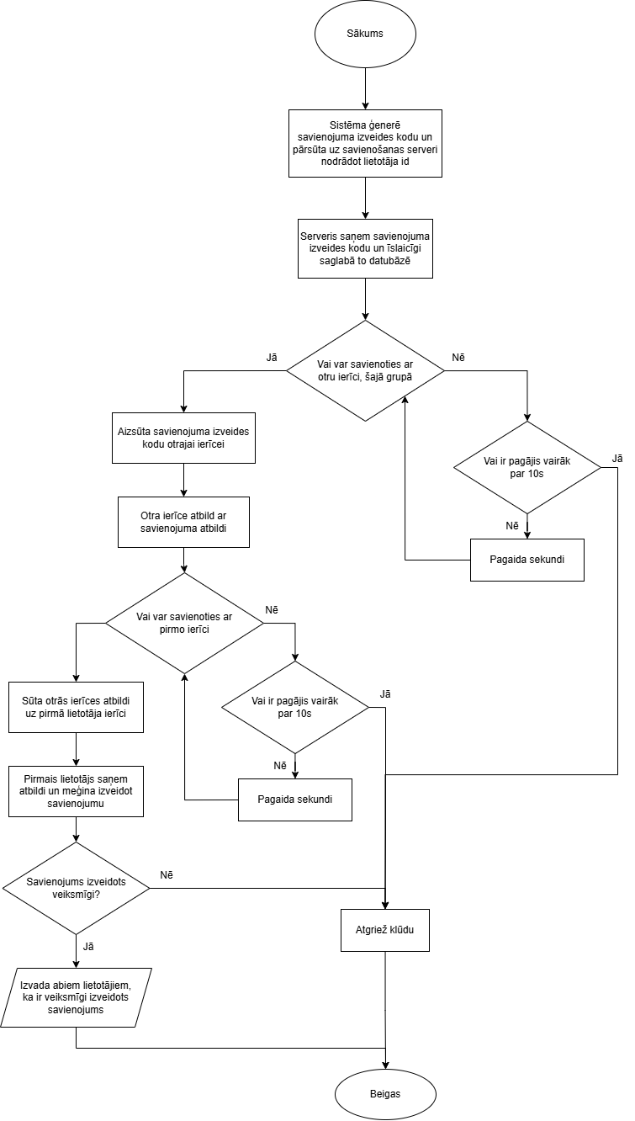
1. att. Sākotnēja savienojuma izveides blokshēma.
  - Nefunkcionālās prasības
    - Galvenais skats

2. att. Galvenā skata struktūrskice.

Galvenais skats sastāv no 2 sastāvdaļām, kartes un izvēlnes. Karte aizņem lielāko daļu ekrāna un ir centrēta uz tagadējo lietotāja atrašanās vietu. Katrs lietotājs lokā tiek vizualizēts uz kartes. Karte ir interaktīva un to var kontrolēt, mainot kartes atrašanos vietu, kā arī kartes lielumu. Kartes attēlojums ir jāizveido izmantojot OpenStreetMap. Otrā sastāvdaļa, izvēlne, ir galvenais veids, kā apmeklēt citas aplikācijas daļas vai funkcijas. Izvēlne sastāv no četrām pogām: iestatījumu izvēlne, saziņa, pievienot zonu un centrēt atrašanās vietu. Iestatījumu un saziņas izvēlnes Aprakstītas nākamajos divos skatos.
    - Galvenā skata iestatījumu izvēlne
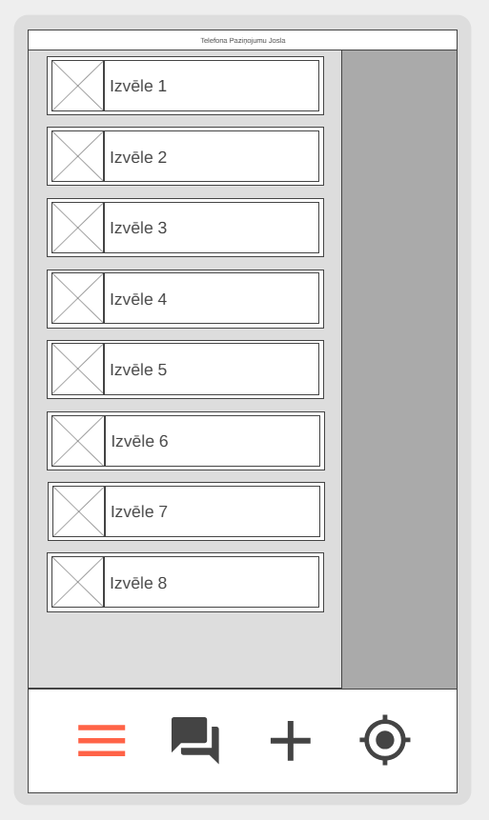
3. att. Galvenās izvēlnes iestatījumu struktūrskice.
Šeit būtu pieejami aplikācijas iestatījumi, kā piemēram iziet no lietotāju loka, ieslēgt tumšo stilu, u.t.t. Izvēlne parādītos no kreisās malas un neizņemtu visu ekrānu, bet paliktos vieta, kur vēljoprojām var redzēt karti ar samazinātu spilgtumu. Katrai izvēlei kas ir pieejama ir jābūt klāt ikonai, kura vizuāli apraksta izvēli.
    - Galvenā skata saziņas izvēlne
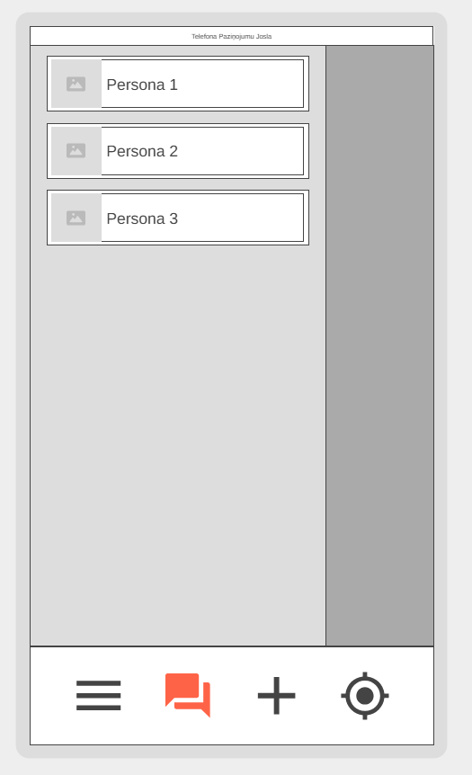
4. att. Galvenās izvēlnes saziņas struktūrskice.
Šeit ir redzami visi loka lietotāji un to profila bilde. Šeit var atvērt saziņas skatu ar noteiktu lietotāju. Fonā ir vēljoprojām redzama karte, bet ar samazinātu spilgtumu.
    - Galvenā saziņas skata apakšizvēlne
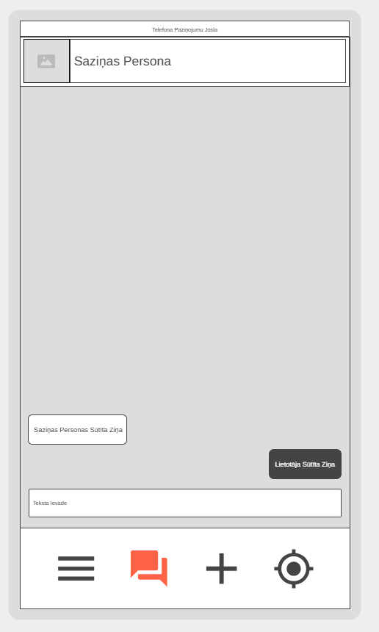
5. att. Saziņas skata struktūrskice.
Šajā skatā var redzēt saziņu ar individuālu personu. Abas personas var sūtīt ziņas ierakstot iekšā teksta ievades laukā. Lapas augšā var redzēt sarunas biedra profila bildi un vārdu. Katras personas ziņa ir stilizēta atsevišķi.
    - Galvenā skata zonas pievienošana
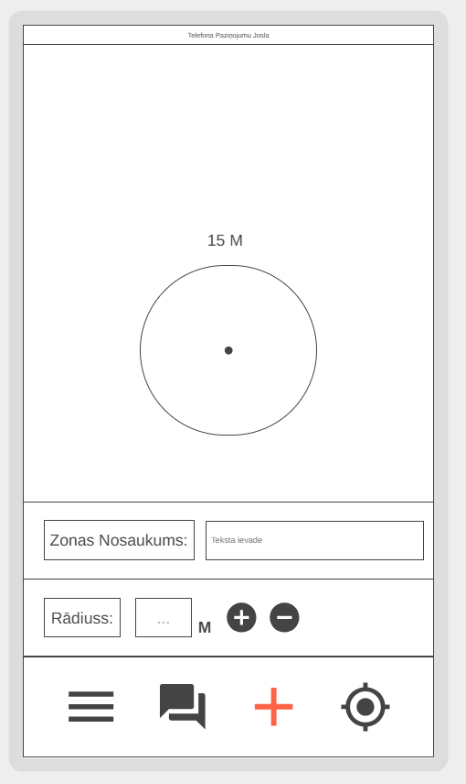
6. att. Pievienot zonu skat struktūrskice.
Lietotājs spēj novietot apļveida zonu uz kartes, kura tiktu saglabāta uz katra lietotāja ierīces. Zonai ir noteikts rādiuss un nosaukums, kuru ievada lietotājs. Atrašanās vietu lietotājs ievada, kartē novietojot riņķa vizualizāciju veļamajā vietā.
- Programmatūras izstrādes vides iekārtošana
  - Koda rediģēšana
    - Visual Studio Code
  - Versiju kontrole
    - Github
  - Programmēšanas tehnoloģijas
    - HTML
    - Javascript
    - React
    - Ionic
    - Capacitor
Šis ietvars tika izvēlēts, jo tas ļauj izveidot mobilo aplikāciju izmantojot web tehnoloģijas.
    - Leaflet/react-leaflet
    - WebRTC
    - PHP
API serveris.
- sistēmas struktūras modelis

  - Sistēmas struktūra
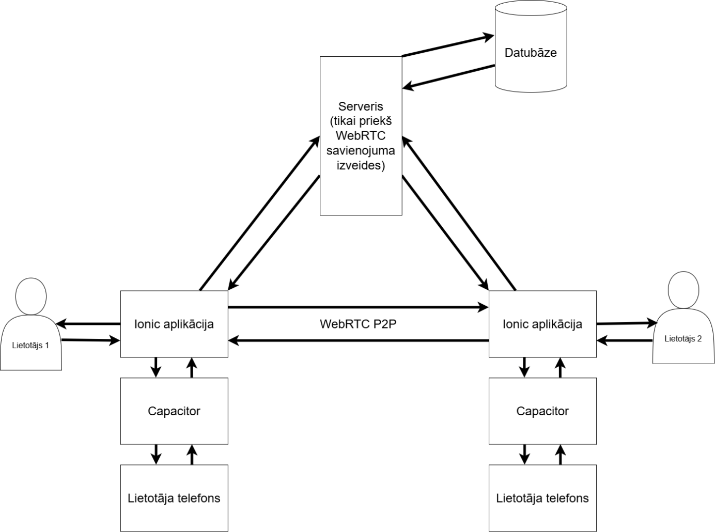

7. att. Sistēmas struktūras diagramma.

Sistēmas struktūrā sastāv no 2 lietotājiem un viņu mobilajām ierīcēm, serveris un datubāze.
- Lietotājs sadarbojas ar Ionic aplikāciju, kura ir veidota ar HTML, JS un CSS.
- Capacitor ļauj izmantot telefona funkcionalitāti, šajā gadījumā GPS atrašanās vietu.
- Serveris ir atbildīgs pārsūtīt WebRTC datus starp lietotājiem.
- Datubāze uzglabā lietotāju grupas, lai zinātu kam sūtīt savienojumu.

  - ER diagramma
Secinājumi un priekšlikumi

- Šis produkts, ja tiek pilnveidots (tieši ar iespēju vairākiem lietotājiem pievienoties), var būt spējīgs lokācijas dalīšanās aplikāciju tirgū.
- Šī produkta lielākā stiprā puse, kas ir P2P savienojums, ir arī aplikācijas lielāka vājība, jo ir grūti pievienot daudz lietotājus vienā lokā. Ir varbūt iespējams cits izpildījums, kurš uzturētu vienu ierīci lokā kā serveri, tādejādi būtu mazāks kopējais noslogojums, bet viena ierīce uzņemtu lielāku slodzi.
Izmantoto avotu saraksts

Google Play Store
https://play.google.com/store/apps/details?id=com.life360.android.safetymapd&hl=en
- https://www.life360.com/en-eu
- https://www.life360.com/en-eu/plans-pricing?icid=nav_plans_eu
- https://github.com/zood/george
- https://play.google.com/store/apps/details?id=xyz.zood.george

Pielikumi
1. pielikums testPage.tsx
import { IonContent, IonHeader, IonPage, IonTitle, IonToolbar, IonButton, IonTabs, IonTab } from '@ionic/react';
import { MapContainer, TileLayer, useMap, Marker, Popup } from 'react-leaflet';
import 'leaflet/dist/leaflet.css';
function TestPage() {
return(
<IonPage>
<IonHeader>
<IonToolbar>
<IonTitle>title</IonTitle>
</IonToolbar>
</IonHeader>
<MapContainer center={[51.505, -0.09]} zoom={13} scrollWheelZoom={true} style={{ flex: 1, height: "100%", minHeight: "100%" }}>
<TileLayer
attribution='&copy; <a href="https://www.openstreetmap.org/copyright">OpenStreetMap</a> contributors' url="https://{s}.tile.openstreetmap.org/{z}/{x}/{y}.png"
/>
<Marker position={[11.111111111, 11.111111111]}>
<Popup>
popup.
</Popup>
</Marker>
</MapContainer>
</IonPage>
)
};
export default TestPage;

